NetArk 网页书签管理软件

使用手册

NetArk Web Manager Manual

**项目名称**：NetArk 网页书签管理软件

**摘要** ：本文档系统阐述网页书签管理软件的使用方法。

**版权所有**：（除特别允许否则只在项目组内部使用）

**修改记录：**

|  |  |  |  |
| --- | --- | --- | --- |
| 日期 | 版本 | 说明 | 作者 |
| 2024-5-20 | V0.0 | 确定基本框架 | 全组 |
| 2024-5-23 | V0.1 | 完成数据文件读取与后端接口 | 全组 |
| 2024-5-30 | V0.2 | 进行前端界面设计 | 全组 |
| 2024-6-1 | V1.0 | 完成设计，开始debug | 全组 |
| 2024-6-3 | V1.1 | Debug完毕 | 全组 |
|  |  |  |  |
|  |  |  |  |

目 录

1 文档简介 3

1.1 目的 3

1.2 范围 3

2 软件简介 3

3 浏览电影信息功能 3

3.1 浏览院线热映电影信息 3

3.2 浏览荧幕经典电影信息 4

3.3 浏览各类型热映电影信息 4

# 文档简介

本文档主要介绍网页书签管理软件的使用操作说明。

## 目的

撰写这个文档的目的在于充分说明本软件的使用方法。

## 范围

阅读本文档的人群。

# 软件简介

网页书签管理软件是一个供用户存储浏览器网页的系统，旨在提高网页资源组织和检索效率的工具。它允许用户保存、分类、管理和快速访问其网页书签。

# 主要功能介绍

用户可以通过网页书签管理系统获取书签信息，并对书签进行标签化，搜索和排序。

## 书签管理

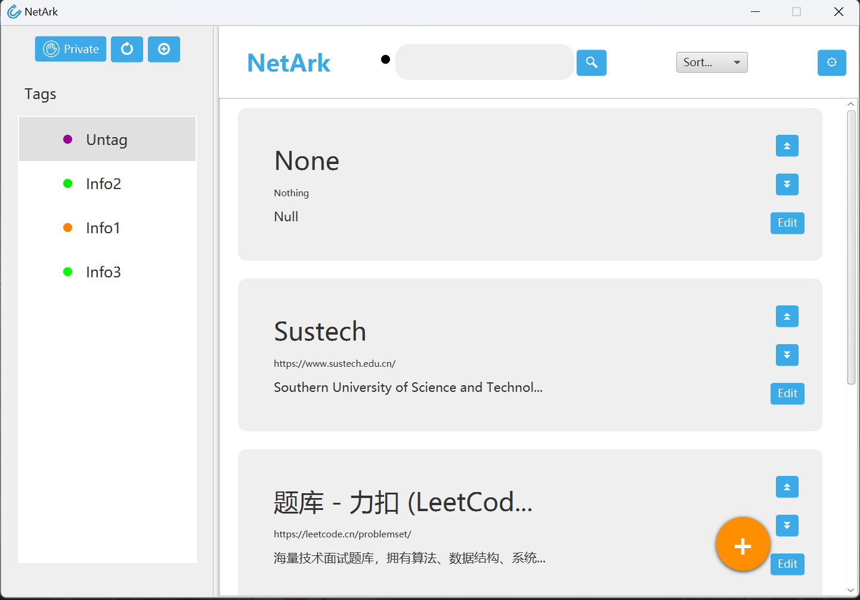

图3.1.1

### 添加书签

用户可以在主界面中创建书签。点击界面右下角的【添加】按钮，可以进入添加书签的界面（如图3.1.2）。用户可以只输入网页的URL网址，自动获取网页的标题和描述，也可以自定义标题和描述。用户可以在创建书签时为书签选中标签，进行标签归类，也可以创建后通过编辑书签来添加（如图3.1.3）。用户可以勾选【Private】单选框将书签定为私密书签。

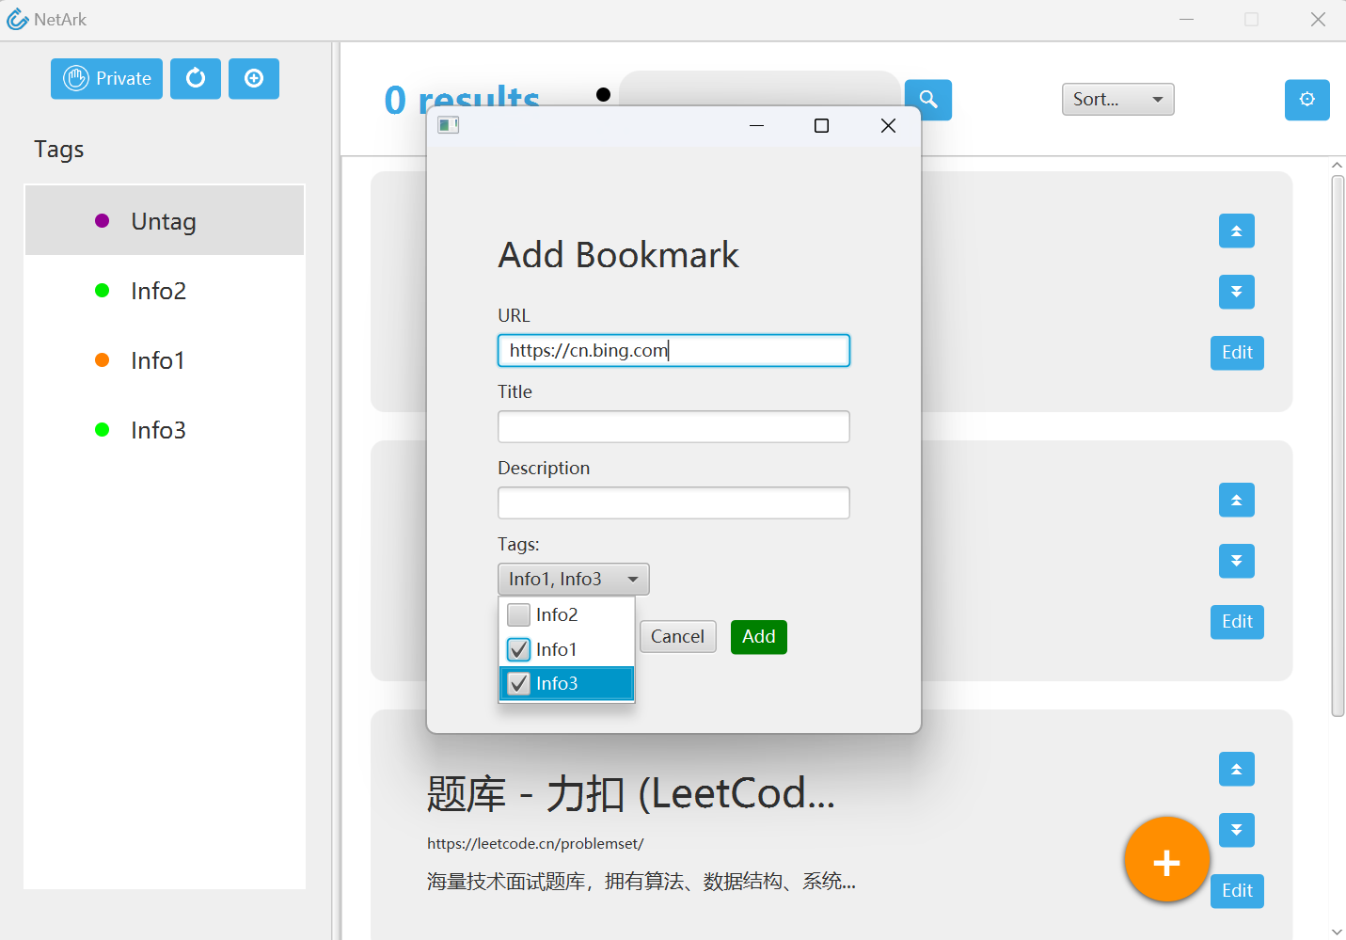

图3.1.2

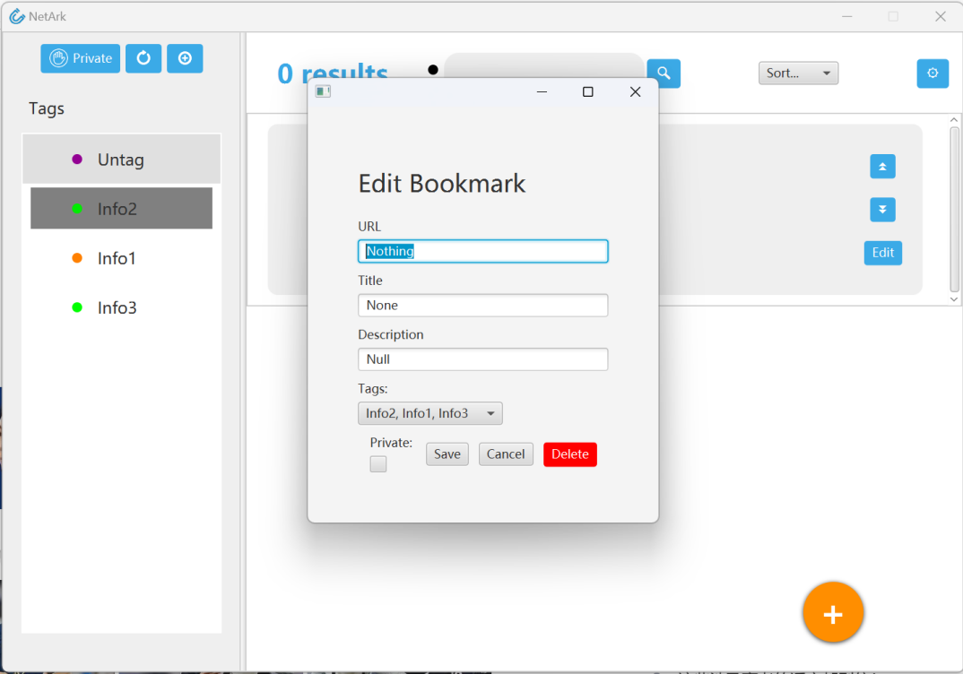

图3.1.3

### 编辑和删除书签

创建书签后，用户可点击【编辑】按钮进入编辑书签窗口。在编辑书签信息的窗口，用户可以更改书签的所有属性（标题，网址，描述，所属归类标签，私密设置）。也可以点击【删除】按钮来删除书签（如图3.1.3）。

### 搜索书签

用户可以在搜索框输入文本，点击【搜索】按钮，进行书签搜索。根据书签的标题，描述和所属标签，系统会按照相关度给出搜索结果。（如图3.1.5）

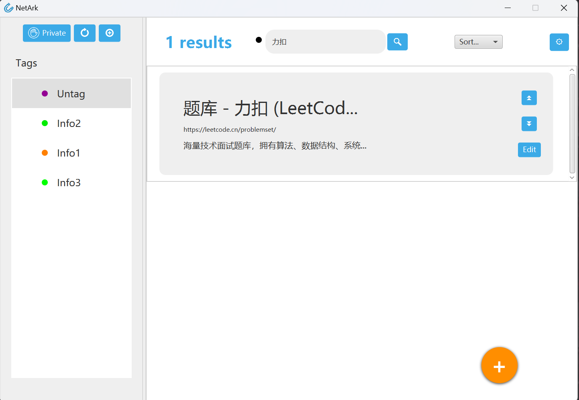

图3.1.5

### 书签排序

我们设置了五种排序方式，分别是按照添加时间升序排序，添加时间降序排序，点击次数升序排序，点击次数降序排序，以及自定义排序。

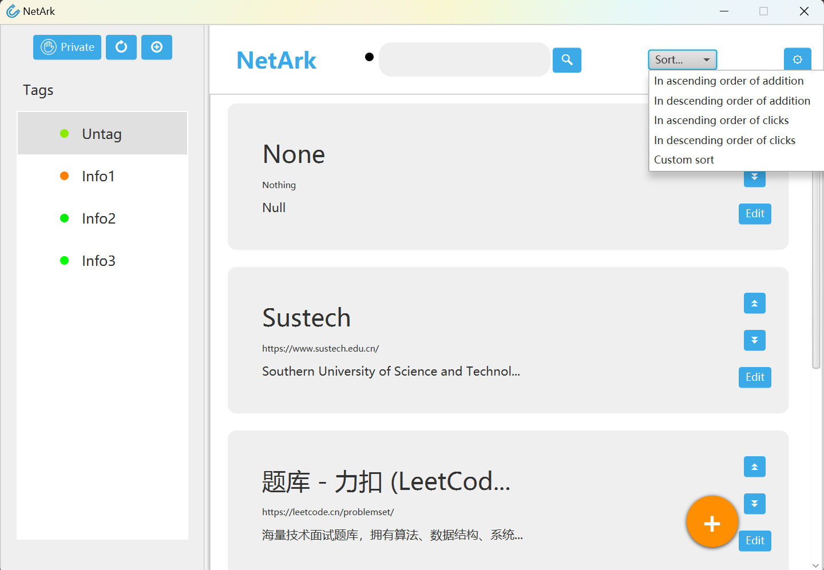

图3.1.6

可以注意到在每个书签的右侧有向上和向下的两个按钮。如果我们将排序方式设置为前四种，这两个按钮会变为不可用状态。而当我们将排序方式设置为自定义排序，则这两个按钮会变成可用状态。当我们点击向上，书签就会在界面上向上移动一个位置，向下同理。这样实现用户对书签的自定义排序。

### 私密书签功能

我们的软件支持用户设置私密书签。当用户点击“Private”按钮的时候，软件会弹出窗口，要求用户输入密码。当用户输入正确密码后，软件会刷新页面，展示私密标签和私密书签。需要注意的是Public部分和Private部分是完全分开的两部分。

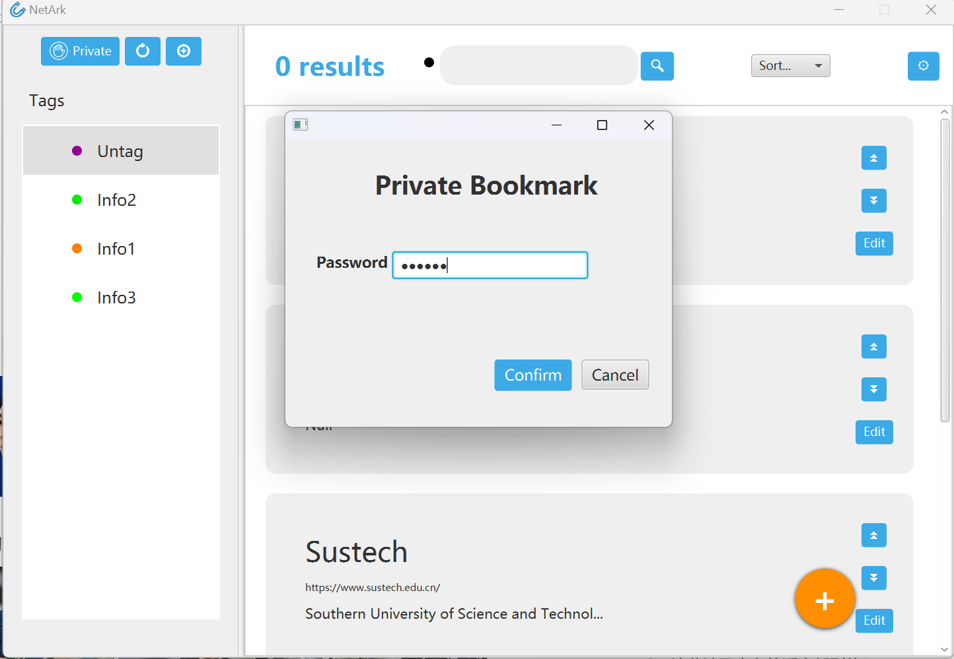

图3.1.7

如果用户忘记了密码，可以进入重设密码界面输入密保问题的答案，如果答案正确则可以重新设置密码。

## 标签管理书签

### 编辑标签（Tag）

用户可以自定义标签的名字和私密性，然后添加、删除该标签或者取消操作。

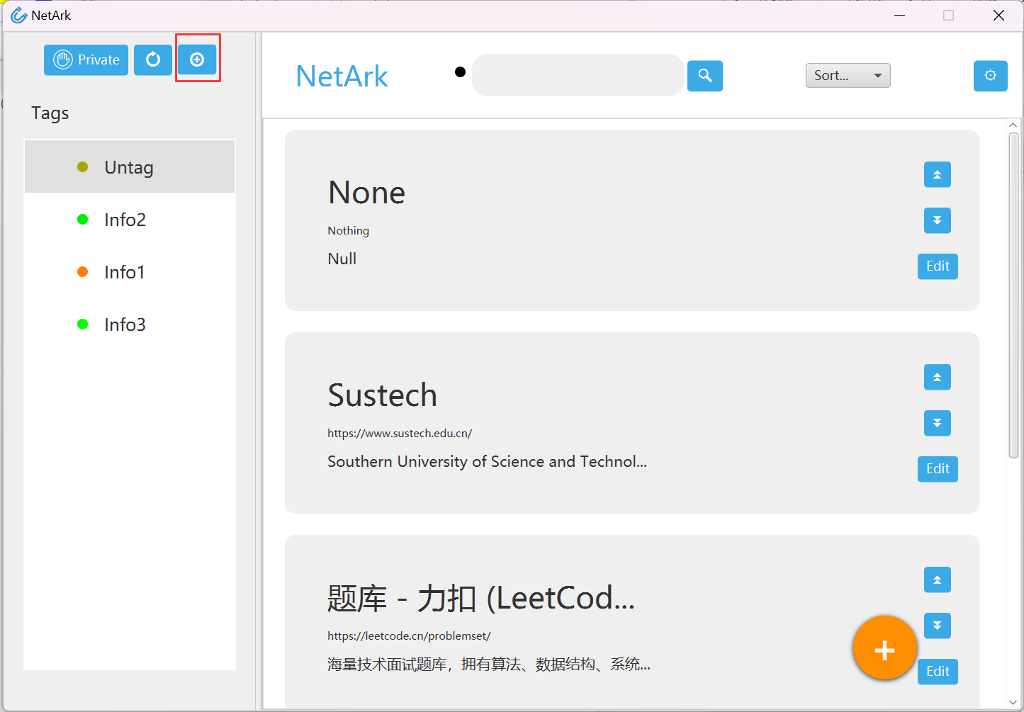

图3.2.1

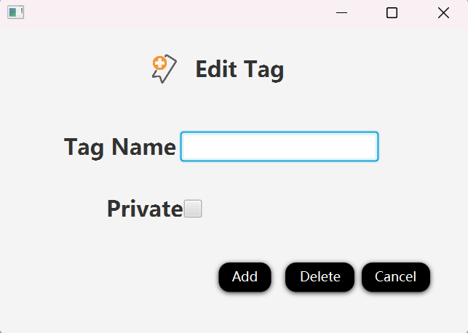

图3.2.2

用户可以点击主界面左上方的【编辑标签】的按钮，打开编辑书签的弹窗。在该弹窗里用户可以输入标签的名字（不能与已有标签重复），设置标签的私密属性，然后点击右下方的 【Add】按钮添加该标签。或者用户可以输入一个已有标签的名字，然后点击右下方的【Delete】按钮删除该标签。或者用户可以点击右下方的【Cancel】按钮取消操作。

### 展示特定标签的书签

用户可以选择特定的标签，从而看到带有特定标签的书签。

用户可以点击左侧标签栏的任意标签来选择该标签，标签被选择后会被灰色框框住，右侧的书签列表里会显示带有该标签的书签。第二次点击标签会取消该标签的选择。同时，NetArk 支持同时选定多个标签，当选择多个标签后，右侧书签列表会显示同时含有这多个标签的书签。其中，【Untag】标签为系统自带标签，所有未添加过标签的书签都属于此类，在点击选择【Untag】标签后，不允许再选择其他标签，同时已选定的其他标签会被取消，右侧的书签栏会显示所有未被添加过标签的书签。

### 刷新标签

在选择多个标签后，用户可以刷新标签，从而取消选定的标签，显示所有书签。

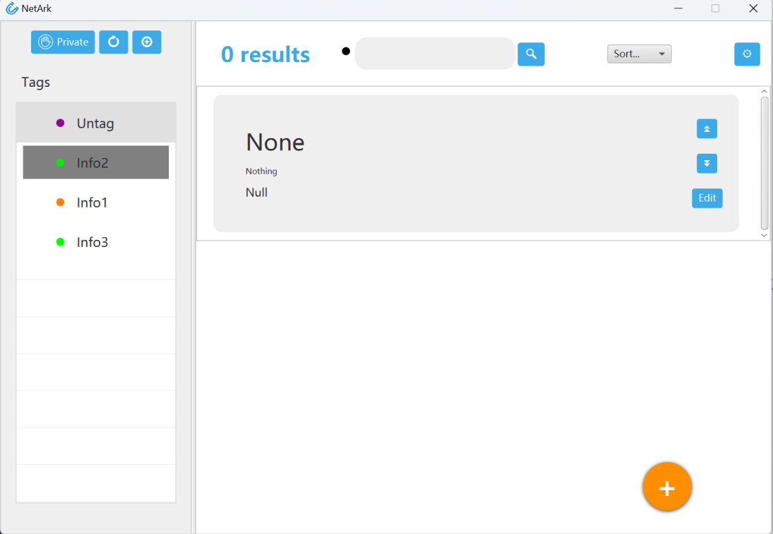

图3.2.3

当用户选择了多个标签后，右侧的书签栏只会显示带有这几个标签的书签。此时用户可以点击左上方三个功能键中间的刷新按钮。点击后所选择的标签会被全部取消，右侧的书签栏会显示所有的书签。

## 设置界面基本功能

用户可以在荧幕经典电影信息的下方浏览各类型热映电影模块，用户可以选择特定的电影类别，根据特定的电影类别挑选电影。同样包含了电影标题、电影海报以及电影评分的信息。

该模块包含一个电影类型单选框。

点击【XXX】按钮，输入“XXXXX”，可以看到“XXXX”对话框。在该对话框或者XXXX界面中显示了XXXX，表示完成了XXX功能。

用户可以点击不同的类型，网站会实时响应该类型的14个电影。

点击【XXX】按钮，输入“XXXXX”，可以看到“XXXX”对话框。在该对话框或者XXXX界面中显示了XXXX，表示完成了XXX功能。